**Identificador de Movimientos Cotidianos en Tiempo Real**

**Tipo de problema:**

El problema planteado en este proyecto es de clasificación supervisada dentro del campo del reconocimiento de actividades humanas mediante el movimiento y el seguimiento de articulaciones en videos. Más específicamente, pertenece al área de visión por computadora e inteligencia artificial aplicada a análisis de movimientos. Se requiere capturar patrones de movimiento en tiempo real y clasificarlos en categorías definidas previamente. Además, el análisis en tiempo real implica trabajar con datos continuos (coordenadas y ángulos articulares), lo que lo hace un problema mixto de clasificación y análisis regresivo.

**Obtención de Nuevos Datos:**

Para esta segunda entrega se realizó una colección de aproximadamente 23 videos nuevos además de los que ya habíamos grabado. En los videos se ejecutan acciones precisas a identificar como lo es caminar hacia la cámara, caminar alejándose de la cámara, caminatas laterales, la acción de sentarse, la acción de sentarse y movimientos de articulaciones (muñecas, rodillas, cadera, hombros, codos, etc.).

La estrategia utilizada para la recolección de datos fue basada en la participación voluntaria. Se invitó a personas a realizar una serie de movimientos específicos, como caminar hacia la cámara, retroceder, girar, sentarse y ponerse de pie, mientras eran grabadas. Estos videos capturados de forma voluntaria proporcionan datos valiosos para desarrollar un software que pueda reconocer y analizar estos movimientos sin importar las diferentes características físicas de todas las personas.

**EDA-Preparación de nuevos datos:**

Para el análisis exploratorio de datos generamos un nuestro dataframe con los labels y landmarks generados por el procesamiento de nuestros videos. Contamos con un total de 33 landmarks por cada uno de los frames de video llevando un registro preciso y completo de todas las partes del cuerpo que nos interesa identificar.

El análisis de componentes principales (PCA) se utilizó para reducir la dimensionalidad de los datos manteniendo la mayor cantidad de varianza posible. A través de la gráfica de varianza explicada acumulada, observamos que más del 90% de la varianza se explica con solo los primeros 10 componentes. Esto sugiere que es posible una reducción significativa de la dimensionalidad sin comprometer la integridad de los datos.

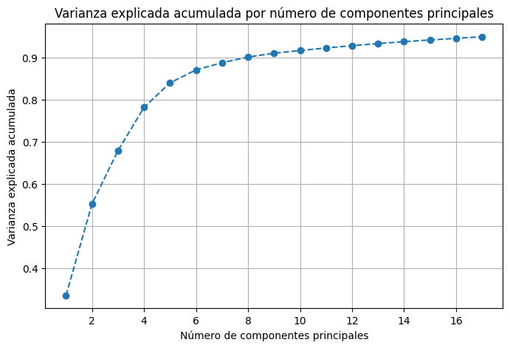

**Entrenamiento del modelo:**

Para el entrenamiento del modelo decidimos utilizar XG boost debido a que es un modelo de clasificación poderoso con capacidad para manejar datos complejos y generar predicciones precisas en problemas de clasificación. Su capacidad para manejar datos de alta dimensionalidad y evitar el sobreajuste lo hace uno de los más adecuados para la complejidad de los movimientos humanos, permitiendo al modelo identificar patrones de articulaciones y movimientos con alta precisión y fiabilidad.

Para encontrar los mejores hiper parámetros de este modelo que nos ayudarán a su entrenamiento decidimos hacer un Grid Search evaluando learning rate con valores [0.01, 0.1, 0.3, 0.5], n estimators con [100, 500, 1000], gamma con [0, 0.1, 0.3, 0.5] y max depth con [5, 10, 15]. Esta exploración nos permitió identificar la combinación óptima para maximizar el rendimiento del modelo basándose en el resultado de la métrica de accuracy.



**Resultados:**

Posteriormente entrenamos el modelo con los parámetros encontrados en Grid Search y nos arrojó resultados muy positivos:



La exactitud es del 99.9%, lo que indica que el modelo clasifica correctamente la gran mayoría de las instancias. Este valor cercano a 1 sugiere un desempeño muy alto en general.

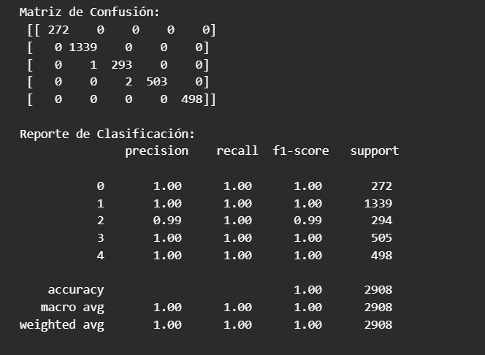

El modelo muestra un rendimiento excelente, con precisión, recall y F1-scores prácticamente perfectos. Los pocos errores de clasificación indican que el modelo ha aprendido a distinguir muy bien entre las clases que representan los movimientos a los que lo estamos evaluando.

**Plan de despliegue:**

Queremos desarrollar una aplicación de escritorio sencilla que active la cámara y utilice la tecnología de MediaPipe para detectar y visualizar los puntos clave (*landmarks*) de las articulaciones del cuerpo humano en tiempo real. La aplicación permitirá identificar y seguir los movimientos de las personas, mostrando en pantalla una clasificación de la acción que están realizando, como caminar, girar, sentarse, entre otros, ofreciendo una experiencia interactiva sobre la detección de poses y acciones mediante inteligencia artificial.